Un exemple simple d’utilisation de Python pour accéder au SGBD MySQL

Télécharger puis installer le connecteur Python édité par MySQL
(Choisir le ‘Platform Independant’ en cas de problème)
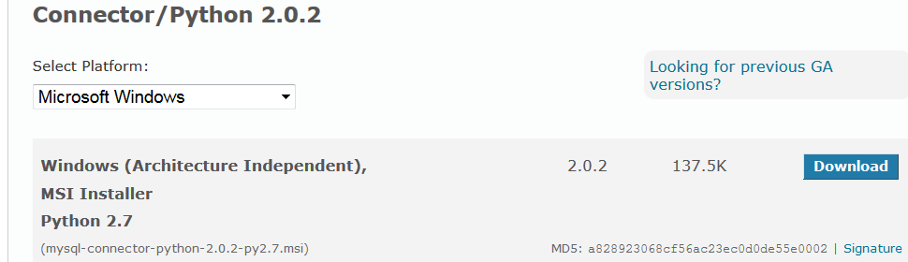

Créer un code source Python
